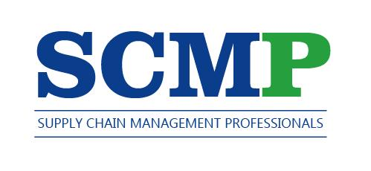
“供应链管理专家”职业水平认证
Certification for Supply Chain Management Professionals
国内最具权威性的供应链管理认证项目
中国物流与采购联合会采购与供应链管理专业委员会作为专注于采购与供应链领域的行业组织，一直以推动我国供应链管理专业人才培养为己任。自2013年开始，组织国内供应链领域权威专家历时5年开发出一套兼具国际视野与本土特色，理论知识与中国实践相结合的自主供应链管理知识体系，以响应国家号召，迅速地分享、提炼和普及供应链专业知识，有效满足我国供应链管理领域的人才培养以及广大产业和企业发展的需要。
SCMP供应链管理专家认证项目是 供应链领域国内唯一的本土化职业认证项目，在吸收国外专业知识体系的精华的同时，紧密结合中国国情，更贴合中国社会经济发展状况与企业管理需求。SCMP供应链管理专家认证课程体系是对供应链系统构成要素以及要素间有机联系的真实体现。系统的学习能够让供应链专业人士更全面、更高效地学习和掌握新知识、新技能，以便更快速、更深入地了解、分析和解决问题。
项目优势
SCMP 供应链管理专家整套认证培训课程分4个模块，为供应链管理专业人士量身打造，在知识结构上讲求循序渐进、环环相扣，并注重实践案例的分析讲解，即课程具有高端性、专业性及实战性。
参与编写培训教材和出题专家均为国内知名供应链专家，均兼具理论功底和至少十余年企业供应链高管工作经历，且近年来仍工作在供应链管理及教学前线，保证了整套体系内容的先进性、实用性，让学员从理论修养到实操水平都能确实提升。
学员完成培训仅需参加网络课8天，40个小时的学习。参加考试仅需2 天。获得知识和认证的时间效率高。
适合对象
供应链管理专家 SCMP
该等级认证主要针对具有一定经验的供应链管理人员开展，着重提高供应链管理人员的管理和领导技能，提高其职业能力。
助理供应链管理专家ASCMP
项目为入门级供应链管理资格认证，主要针对初进入供应管理领域的人员展开，着重提高供应管理人员的运作技能。

认证资格
供应链管理专家SCMP | 助理供应链管理专家ASCMP
1. 通过全部4个模块的考试；  2. 并满足以下条件中的一项：  具有3年及以上全职物流、采购、运输、供应链等方面的工作经验；  拥有大学本科学历，全职从事物流、采购、运输、供应链等相关工作1年及以上。 | 1. 通过全部2个模块的考试；  2. 满足以下条件中的一项：  具有1年以上全职物流、采购、运输、供应等方面的工作经验；  高校在读学生，所学专业为物流、采购、交通、供应链等相关专业。

培训时间：
模块 | 第一期培训时间 | 第二期培训时间 | 第三期培训时间
SCMP第一模块 | 3月26-27日 | 7月23-24日 | 11月19-20日
SCMP第二模块 | 4月16-17日 | 8月13-14日 | 12月10-11日
SCMP第三模块 | 5月14-15日 | 9月03-04日 | 2023年1月07-08日
SCMP第四模块 | 6月11-12日 | 9月24-25日 | 2023年2月11-12日

培训师资
经过中国采购联合会美国供应管理协会培训并授权认可的资深采购培训专家。

知识体系
M1-供应链管理运作 | M2-供应链管理规划 | M3-供应链管理环境 | M4-供应链管理战略与领导力
供应链管理概述  采购需求及规格  寻源  采购方式  供应商评估  采购谈判  合同履约管理  供应商绩效管理  仓储运作管理  运输管理 | 预测及需求计划  供应计划  精益与敏捷供应链  库存管理  生产运作管理  交付  物流网络规划  供应链信息系统和技术  供应链管理中的预算和  成本管理 | 法律  供应合同及合同管理  供应链环境  供应商关系管理  财务管理  风险管理  供应链社会责任  质量管理与控制  项目管理 | 领导与管理  目标设定  规划和构建供应链组织  沟通与协同  员工激励与人力资源管理  组织重组的评估和控制  全球供应链战略管理  评估供应链管理部门的工作绩效  建立内部控制并确保合规性
注：供应链管理专家SCMP（M1,M2,M3,M4）助理供应链管理专家ASCMP(M1,M2)

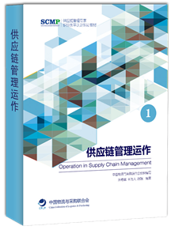
配套教材
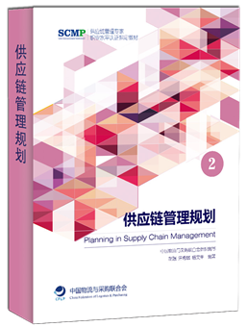
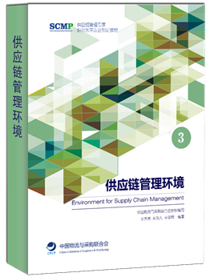
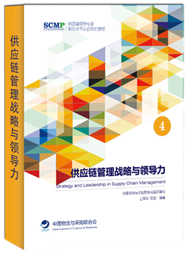

SCMP考试

采购委将在全国范围内统一划定考试时间，统一组织学员参加考试，统一从题库里随机抽取试题分配给各个考点。考试的形式是机考。
学员参加考试和认证，必须有在采购委购买教材的记录。
每个模块的考试皆为120道客观题（形式皆为单项选择题），每个模块的考试时间为120分钟。
考试未通过的模块可以申请补考，单模块成绩保留2年。
认证资格与证书维护
在2年时间内，供应链管理专家通过全部 4个模块考试、助理供应链管理专家通过2个模块考试，即可申请认证。
取得认证的考生，将获得由中国物流与采购联合会颁发的“供应链管理专家” 或“助理供应链管理专家”证书。
本职业认证体系非终身制，每次认证的有效期为4年。申请再认证需要提交在4年内接受不低于60个学时的供应链管理领域继续教育（含在线）证明。
培训费用
供应链管理专家SCMP | 助理供应链管理专家ASCMP
7,600 RMB (语言：中文)  培训费:4,280元，  教材费:440元；  考试费:650元/模(共计4个模块），  认证费:280元 | 4,600 RMB (语言：中文)  培训费:2,800元，  教材费:220元；  考试费:650元/模(共计2个模块），  认证费:280元

课程大纲:

模块一 供应链管理运作
供应链管理概述
供应链与供应链管理
供应链管理的重要性
供应链管理的挑战与趋势
品类管理
采购需求及规格
采购需求类型
采购申请
制定产品规格
指定服务规格及工程的要求
寻源
寻源流程与寻源战略概述
寻源策略组合
寻源实施
国际寻源问题
采购方式
采购方式概述
采购信息与定价问题
招标采购
供应商评估
供应商评估步骤
供应商评估指标体系
供应商评选方法
评估战略合作伙伴供应商
供应商评估中的一些关注点
采购谈判
采购谈判概述
谈判准备
谈判实施
合同履约管理
合同与订单执行
合同与订单的跟进
合同变更管理
合同纠纷管理和合同完成与收尾、审计、信用管理
供应商绩效管理
供应商绩效考核的流程及指标体系
供应商绩效考核的实施
供应商绩效改善
供应商激励
仓储运作管理
仓储管理概述
仓储运作流程
仓库的硬件和软件
仓储管理的优化
运输管理
运输作业
国际货运
运输外包与第三方物流公司管理
现代物流服务
模块二 供应链管理规划
预测及需求计划
预测与需求计划概述
预测的基础与定性预测法
定量预测法
需求预测与计划管理
供应计划
供应计划概述
主生产计划
物料需求计划与排产系统
供应能力计划
精益与敏捷供应链
精益供应链
敏捷供应链
其他与精益和敏捷供应链相关的概念与技术
精益和敏捷供应链的实施
库存管理
库存的基本概念
库存计划模型
库存订货批量
安全库存与服务水平
生产运作管理
运作管理的发展历史
生产过程
设施布局
产能管理和设备维护
交付
分销渠道
交付管理
交付后管理
结算支付与逆向物流
物流网络规划
影响物流网络规划的因素
规划建模基础
物流网络规划的数据
业务子模型建立
供应链信息系统和技术
信息和信息系统及技术在供应链管理中的重要性和发展历程
供应链信息系统和技术的基本组成和相互关系
主要供应链信息系统和技术的介绍
供应链信息系统和技术的风险与防范
供应链管理中的预算和成本管理
成本基础
预算
成本及价格分析
供应链中的成本管理

模块三 供应链管理环境
法律
中国特色社会主义法律体系
规章和其他规范性文件
法律的效力和解释
行政许可、行政处罚和行政诉讼
合同法
代理
招标投标法
政府采购法
反垄断法
供应合同及合同管理
合同与合同类型
合同的条款
国际贸易条款
合同管理制度
供应链环境
宏观经济环境
微观经济环境
市场分析工具
经济特区及物流园
供应商关系管理
供应商关系管理的内容
供应商关系管理相关理论
供应商关系管理模型
关系管理战略
关系管理实施
对供应商关系管理的影响因素
财务管理
财务报表分析
财务管理指标分析
供应商财务分析应用示例
金融租赁
汇率与期货
供应链融资
风险管理
风险管理的框架与标准
供应链风险的来源
供应链中的采购风险评估
供应链风险应对策略

供应链社会责任
供应链社会责任推行
供应链社会责任关键议题
供应链社会责任治理
绿色供应链体系
质量管理与控制
质量管理
质量控制
质量的基础工作
供应商质量改进
项目管理
项目及项目管理概述
项目管理过程
项目管理常用方法与工具
供应链与项目管理

模块四 供应链管理战略与领导力
领导与管理
管理概述
管理理论
什么是领导力
领导风格
领导者胜任素质
目标设定
承接组织使命与战略
机遇与挑战、风险与机会
制订愿景、使命和战略
规划和构建供应链组织
常见组织类型及演变
创建具有竞争力的供应链管理组织
供应链组织的岗位设置
建设和管理高效的供应链团队
沟通与协同
供应链组织协同和领导者的责任及重要性
利益相关者协同
领导者在组织协同中的作用
建立信誉为组织创建价值
沟通方式
员工激励与人力资源管理
激励理论的发展与演变
如何建立有效的激励机制
供应链人力资源管理
供应链部门员工绩效管理
供应链从业人员的职业规划
组织重组的评估和控制
供应链管理在组织并购与重组中的执行作用
供应链管理在自制与外包决策评估及执行中的作用
评估并购与重组中的供应链风险
在并购与重组中发现机遇
全球供应链战略管理
开发战略寻源采购流程
制订战略采购规划与计划
通过采购战略节省开支
评估供应链管理部门的工作绩效
设定工作目标
确定评估方法与标准
建立评估体系
实施评估
建立内部控制并确保合规性
建立内部控制体系
内部经营控制
内部记录管理
内部财务控制
与内部相关的法律法规

公开课报名表
报名学员信息 / Registrant Information:
公司全称
参加人姓名  Name | 性别  Gender | 职务  Job Title |  | 电话Telephone | 手机  Mobile | 邮 件  E-mail
付款方式  Payment | 请选择： □ 转账 □ 现金 □ 微信支付宝（可信用卡刷码）
付款方式  与信息Payment information | 户 名：知采企业管理咨询（北京）有限公司  开户银行：招商银行股份有限公司北京大望路支行  银行帐号：110924202010501
发票提供给 Deliver Invoice to |  |  | □ HR □ 学员
如您有企业内训需求，请与我们联系； 该表可复制

联系人：Frank Li 李冰
手机： 13917288447 (同微信)
电话：010－80882240 4006-168-128
E-mail：frank.li@cpoway.cn

